# 图像处理与分析实验一

#### 22330229 王宇恒

1. 实验目的
2. 简述.*，./，.^的使用方法，与 *，/，^的区别，用实例演示。
3. 通过主、子函数实现图像的旋转。
4. 自编函数实现图像的Negtive、Log、nth root、Inverse Log、nth power等灰度变换功能。
5. 给出计算图像直方图及直方图均衡化的程序及实例（可以调用Matlab自带函数）。比较pollen.tif和rose.tif直方图均衡化前后效果。
6. 实验仪器/设备

计算机、matlab；

1. 实验过程

3.1 简述.*，./，.^的使用方法，与 *，/，^的区别，用实例演示。

3.1.1 .*与*的区别

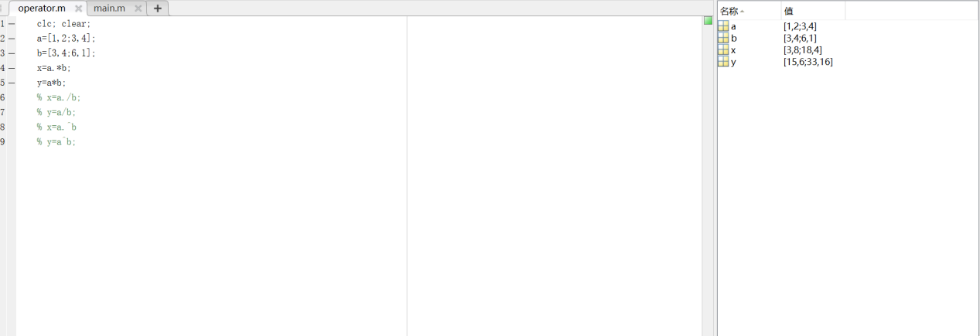

3.1.2 ./与/的区别

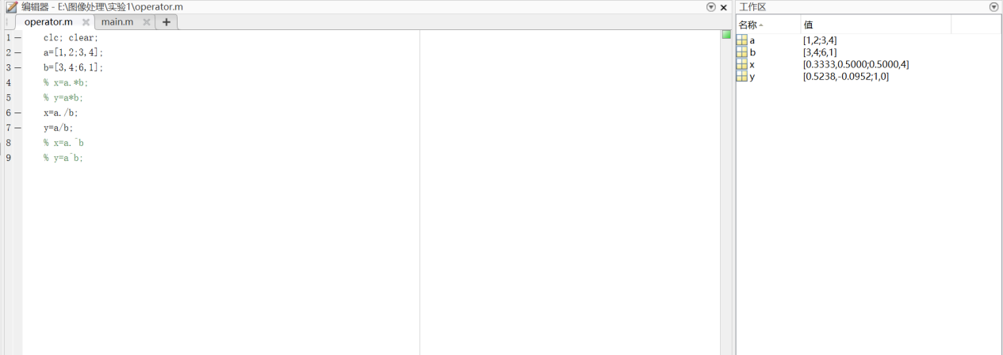

3.1.3 .^与^的区别

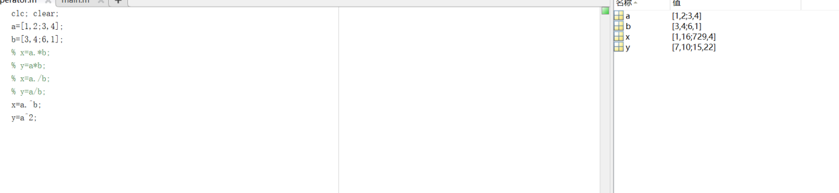

3.2 通过主、子函数实现图像的旋转。

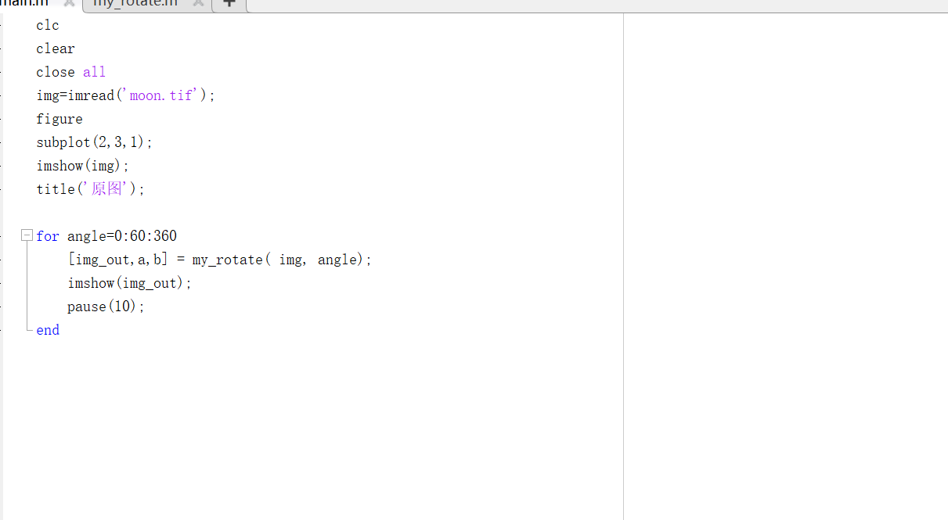

3.3自编函数实现图像的Negtive、Log、nth root、Inverse Log、nth power等灰度变换功能。

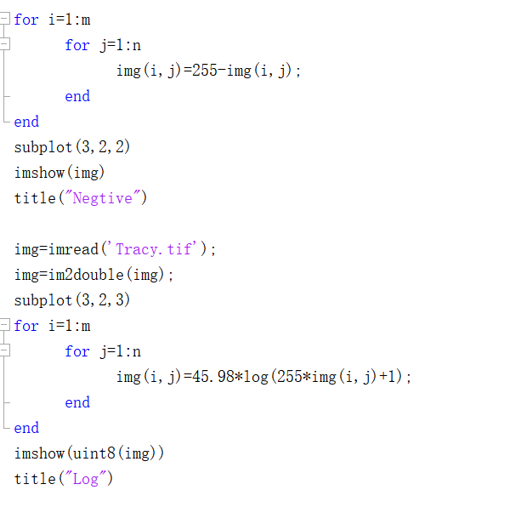

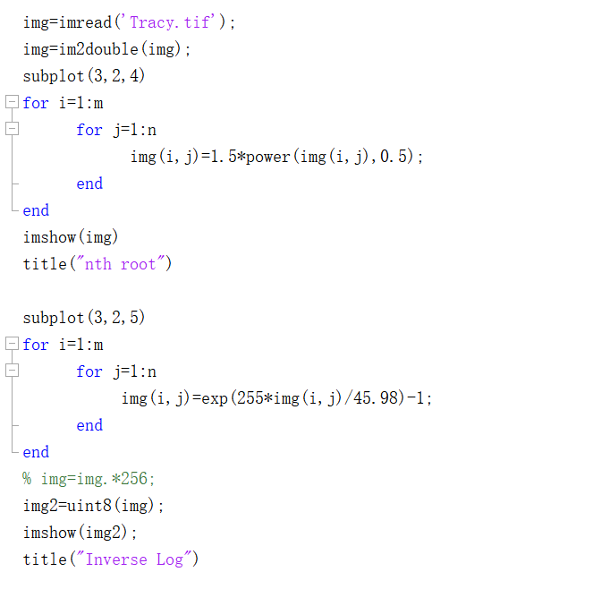

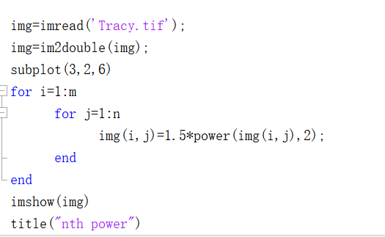

3.4给出计算图像直方图及直方图均衡化的程序及实例（可以调用Matlab自带函数）。比较pollen.tif和rose.tif直方图均衡化前后效果。

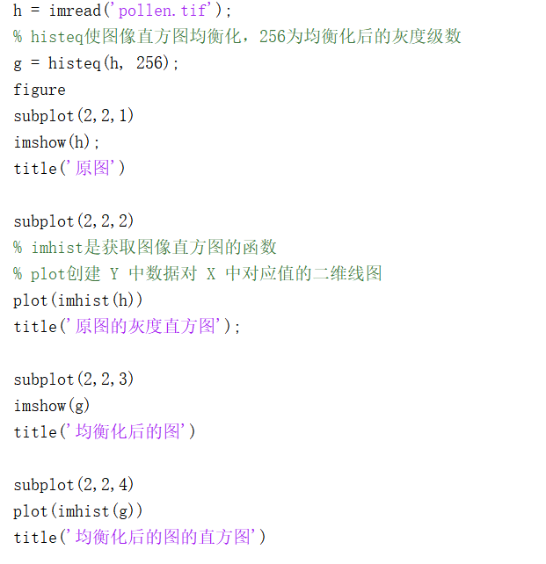

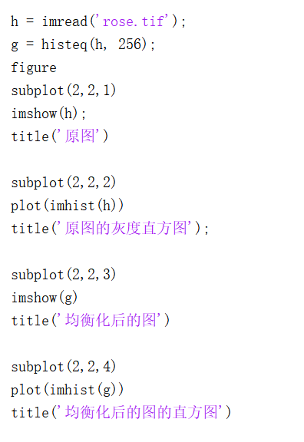

1. 实验结果及结果分析

4.1 简述.*，./，.^的使用方法，与 *，/，^的区别，用实例演示。

.* 即为矩阵中对应元素的相乘，即原始位置 x 原始位置。而 * 即为普通的矩阵运算， 第一个矩阵的行和第二个矩阵的列中的元素逐一相乘求和。

./ 即为矩阵中对应元素的相除，即原始位置 / 原始位置。而 / 即为普通的矩阵运算， 第一个矩阵的行和第二个矩阵的列中的元素逐一相除求和。

.^即为对对应元素求次方，即原始位置上的指数运算。^即为矩阵的指数运算，需要遵循矩阵的乘法法则。常数可看为是1*1的矩阵。

实例见实验过程。

4.2通过主、子函数实现图像的旋转。

旋转前

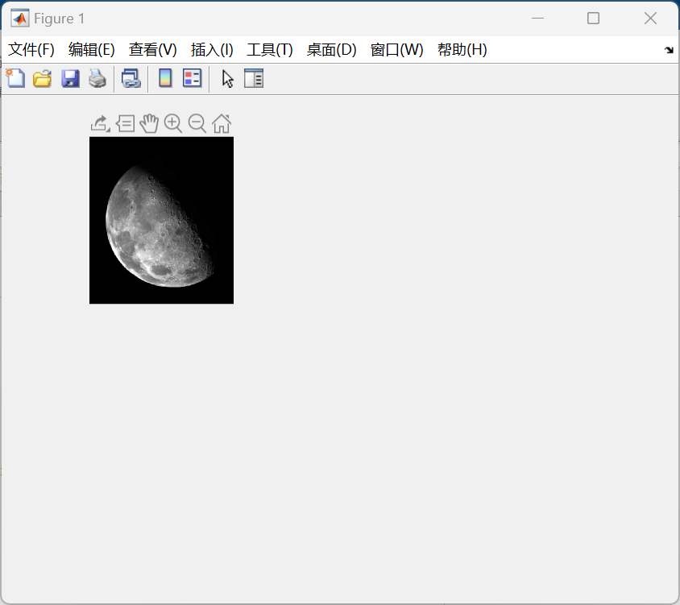

旋转后

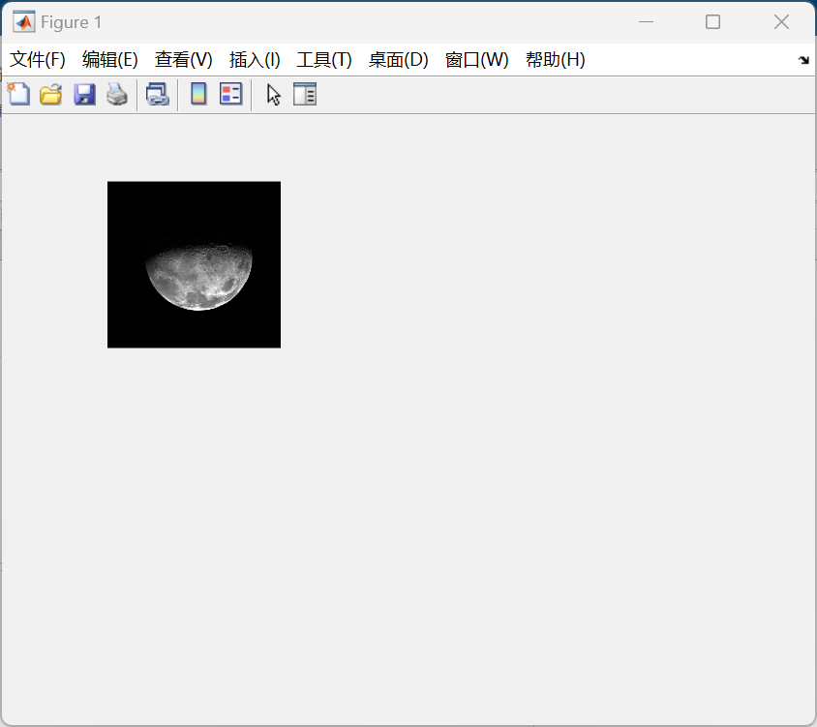

4.3自编函数实现图像的Negtive、Log、nth root、Inverse Log、nth power等灰度变换功能。

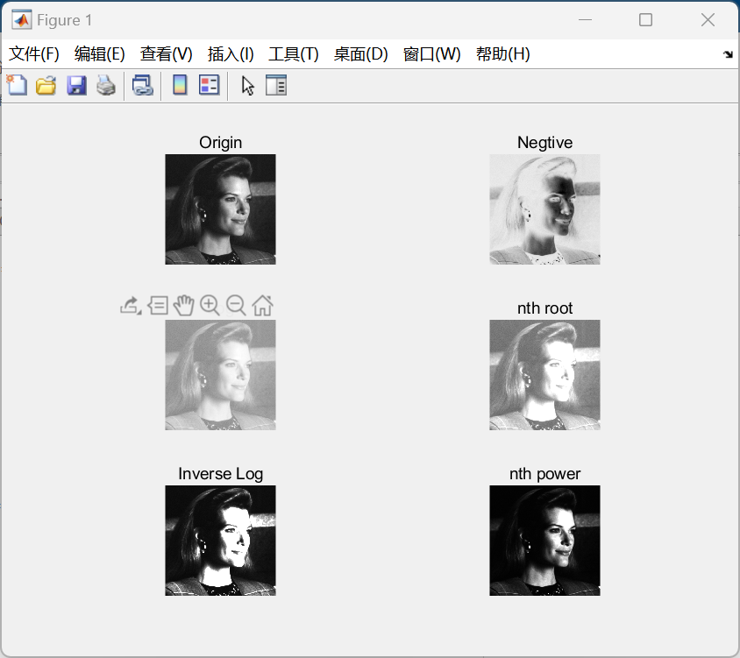

4.4给出计算图像直方图及直方图均衡化的程序及实例（可以调用Matlab自带函数）。比较pollen.tif和rose.tif直方图均衡化前后效果。

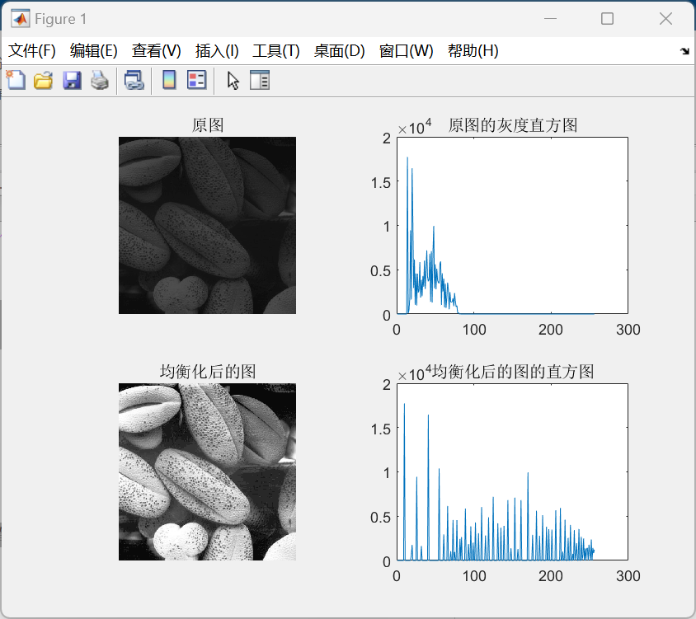

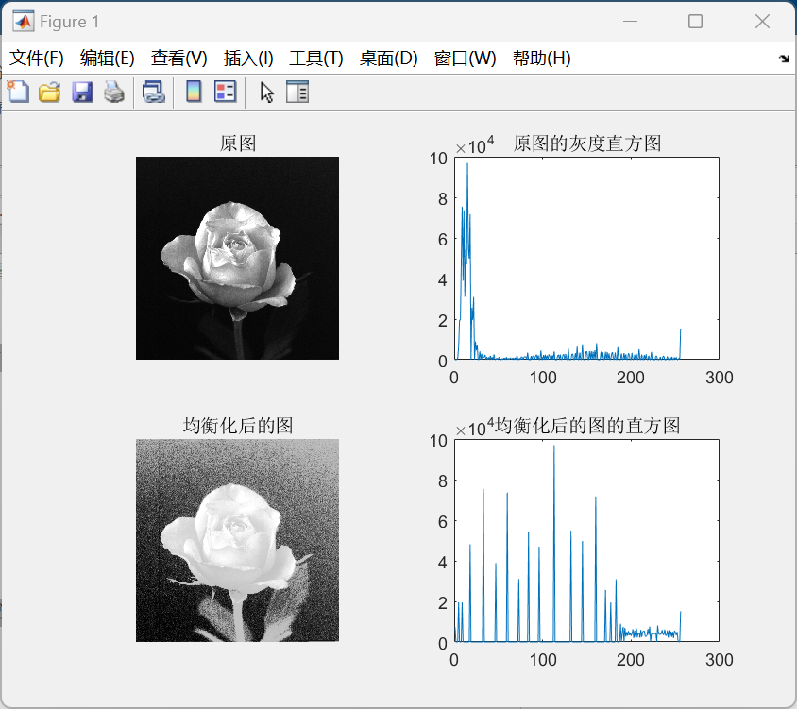

1. 实验总结

本次实验的主要目的是探究Matlab在图像处理中的基本应用，包括矩阵运算、图像旋转、灰度变换以及直方图均衡化等操作。通过本次实验，我们加深了对Matlab编程和图像处理基本概念的理解，并提高了我们的编程实践能力。